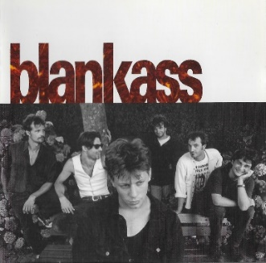
La couleur des blés Blankass 1995 Bpm : 110
Tonalité originale : C
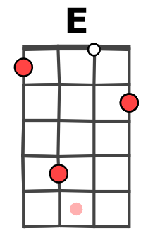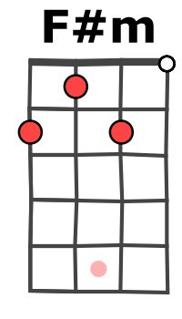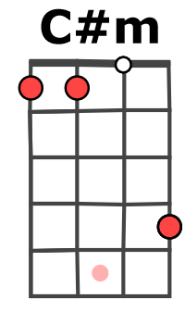
Rythme couplet : B . B Bh Refrain et instru : B B B Bh

A E F#m F#m D A E E
L'heure de la sortie a sonné Encore une journée passée à rien penser
A E F#m F#m D A E E
Courir, payer, acheter, voler Et un jour oublier la couleur des blés

C#m C#m D D (x2)

A E F#m F#m D A E E
Moi, j'ai vu des bateaux couler Sans un poing levé, sans une voix haussée
A E F#m F#m D A E E
Apprendre à n’jamais rien d’mander Surtout ne pas regarder les gens tomber

D A D / A E
Un peu plus de sang sur les doigts Mais c'est ça le paradis.
D A D / A E
Si tu vois par-dessus les toits La couleur est vert de gris
Refrain
D A D / A E
Un peu plus de sang à cracher Mais petit c'est beau la vie
D A D / A E
Et dedans les gens sont cachés La nuit tous les chats sont gris

Instru : F#m E Bm Bm F#m E D A (x2)

C#m C#m D D (x2)

A E F#m F#m D A E E
Les trains sont plein de gens pressés Pressés d’arriver, se coucher, se lever
A E F#m F#m D A E E
Un jour maussade, et un jour gai Suivant l'arrivage, la quantité du blé

Refrain

Instru : F#m E Bm Bm F#m E D A (x2)

C#m C#m D D (x2)

A E F#m F#m D A E E
L'heure de la sortie a sonné Encore une pensée pour c’qui aurait pu se passer
A… E… F#m… (F#m) D… A… E…
Tu peux me trouver décalé Moi tu sais, je n'aime que la couleur des blés
G / V1

